Домашнее задание по теме «Движение связанных тел»

1. На концах нити, перекинутой через блок с неподвижной осью, прикреплены грузы массами 300 г и 200 г. Найдите силу натяжения нити.

2. Через неподвижный блок перекинута нить, к которой подвешены четыре груза массами m, 2m, 3m и 4m, где m = 100 г (см. рис.). Найдите силу натяжения нити, связывающей грузы массой 2m и 4m.
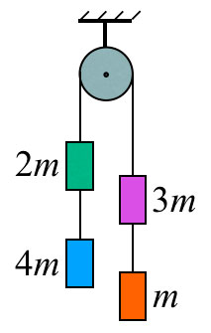

3. Два груза с одинаковыми массами М, лежащие на гладкой горизонтальной поверхности, связаны невесомой нерастяжимой нитью (см. рисунок). Когда к грузам приложили силы F₁ и F₂ = 2F₁, как показано на рисунке, нить оборвалась. Найдите минимальное значение силы F₁, если нить обрывается при натяжении Т = 9 Н.
